Thème 3 : Matériaux  Sous-thème 3 :  Nouveaux matériaux  Séance 3.3.1. | La forme d’une goutte

Analyse de documents scientifiques

Document 1 Effet lotus : quand la nature a horreur de l'eau
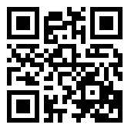
Regarder la vidéo « Le lotus et le Fakir » réalisée par le muséum national d’histoire naturelle. 4min30s http://acver.fr/lotus
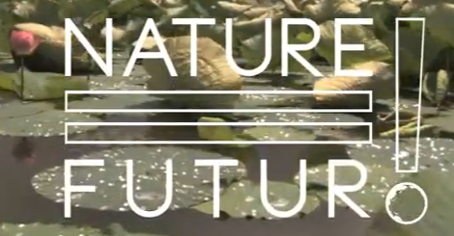


Document 2 Surfaces métallique superhydrophobes

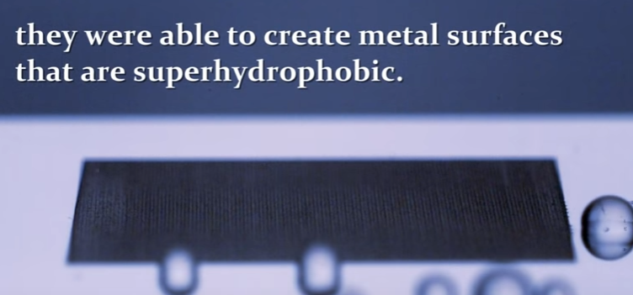
Regarder la vidéo « Staying dry in a world covered with water » réalisée par l’Université de Rochester USA.
1min40s

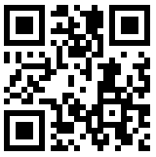

http://acver.fr/stay

Document 3 Page de publicité

Publicité par la société UltraTech International, Inc.
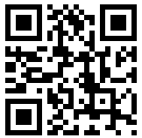
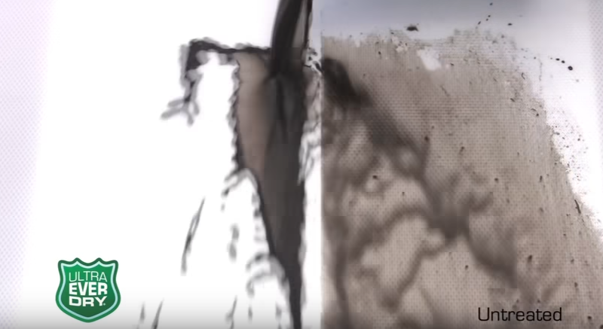

http://acver.fr/pubpub

4min30s

Document 4 Forme d’une goutte d’eau
Lorsqu’une goutte de liquide est posée sur une surface solide plane, elle s’étale plus ou moins.
L’angle de contact θ est défini comme l’angle entre la surface de contact et la tangente à la goutte au point de contact.
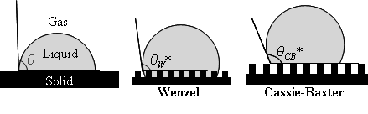

θ
θ

D’après http://fr.wikipedia.org/wiki/Hydrophobe
Si θ < 90°, la goutte s’étale. La surface de contact est grande. La surface est dite mouillable. La surface est hydrophile.
Si 90° < θ < 150° la goutte ne s’étale pas. Sa base « s’écrase », mais la surface de contact est faible. La surface est dite non mouillable. La surface est hydrophobe.
Si θ > 150°, la goutte ne s’étale pas du tout. La surface est dite superhydrophobe.

Document 5 Surface hydrophobe
« La fumée issue de la combustion incomplète de matières organiques est constituée de nanoparticules de carbone. Il serait possible de rendre une surface en verre
super-hydrophobe avec cette fumée. »
Verre

Flamme

Bougie

Matériel nécessaire :
- bougie - allumettes ou briquet -surface en verre bien lisse

Document 6 Mesurer un angle sur une photographie
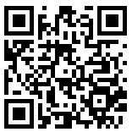
Ordinateur de bureau :
Le site à ginifab.com propose un rapporteur en ligne http://acver.fr/rapporteur
Lire les explications pour ajouter des « punaises ».

Iphone/Ipad :
L’application Angles in Photo permet de mesurer des angles sur une photographie.

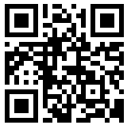
http://acver.fr/angles

Android :
L’application PrimeRuler permet de mesurer des angles sur une photographie.
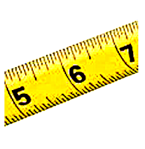
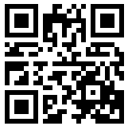
http://acver.fr/prime

Choisir Photorègle, puis Plan.
Document 7 Intervalle de confiance d’une série de mesures
Le résultat d’une série de mesures peut être présenté sous la forme d’un intervalle de confiance : M = ± U(M) où est la moyenne et U(M) est appelée l’incertitude, elle ne compte qu’un seul chiffre significatif et est arrondie en général par excès.
Exemple : pH = 8,7 ± 0,2 alors la valeur vraie du pH a 95% de chance de se trouver dans l’intervalle [8,5 ; 8,9].
Pour n mesures, l’incertitude est définie par : U(M) = t₉₅., où σ_{n–1} est l’écart-type expérimental, et t₉₅ le coefficient de Student qui dépend du nombre de mesures.
n est le nombre de mesures
n | 2 | 3 | 4 | 5 | 6 | 7 | 8 | 9 | 10
t₉₅ | 12,7 | 4,30 | 3,18 | 2,78 | 2,57 | 2,45 | 2,37 | 2,31 | 2,26
n | 12 | 14 | 16 | 18 | 20 | 30 | 50 | 100 | ∞
t₉₅ | 2,20 | 2,16 | 2,13 | 2,11 | 2,09 | 2,04 | 2,01 | 1,98 | 1,96
Notice : Comment calculer l'écart-type expérimental σ_{n-1} et la moyenne d'une série de mesures avec une calculatrice TI 83 Premium CE?
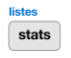
1- Appuyer sur la touche stats
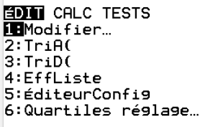
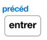

2- Choisir 1:Edit, appuyer sur entrer

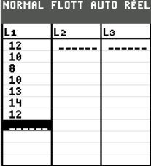

3- Entrer toutes les valeurs expérimentales dans la colonne L1 :

Si L1 n’apparaît pas faire stats, 5-éditeurConfig, entrer
Pour effacer des données déjà présentes : stats, 4-EffListe, entrer.
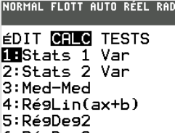

4- Appuyer à nouveau sur , choisir CALC et 1: 1-Stats 1 Var

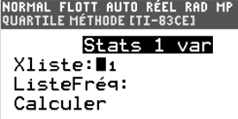

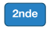
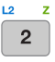
5- Il apparaît , (pour choisir une autre liste, ex: L2 taper sur puis sur

n'indiquer aucune valeur pour ListeFréq:
Appuyer sur entrer,
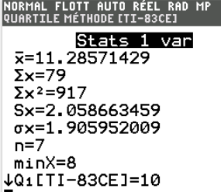
La calculatrice effectue les calculs.
Moyenne

écart type expérimental (σ_{n-1}) noté Sx

n nombre de mesures, à vérifier pour voir si vous n'avez pas oublié des mesures

Premier problème :

La fleur de Lotus est-elle hydrophile, hydrophobe ou superhydrophobe ?

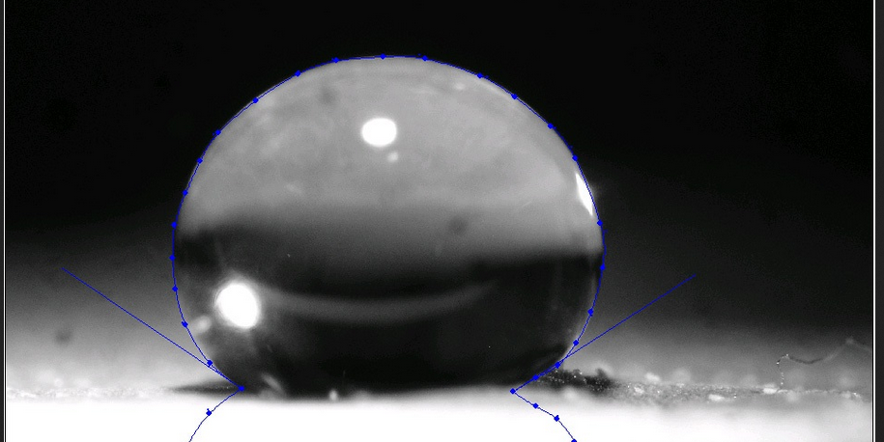
Q1.Télécharger la photographie d’une goutte déposée sur une feuille de lotus. http://acver.fr/feuille
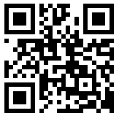

Présenter la démarche de résolution du 1er problème.

Q2. On souhaite présenter les résultats expérimentaux avec un intervalle de confiance. Pour cela, on va mettre en commun les résultats de tous les élèves.
Chaque élève va mesurer l’angle à droite et à gauche de la goutte et reporter sa mesure dans la feuille collaborative du tableur à cette adresse : à compléter (cf. via office365)

Q3. Présenter le résultat sous forme d’un intervalle de confiance, et conclure.
θ = ……. ± ……..°.

Deuxième problème :

Créer une surface superhydrophobe, puis vérifier cette propriété par des mesures.

Q4. Chaque élève réalise une surface superhydrophobe.
Y dépose délicatement une goutte d’eau.
Prend la goutte en photo.
Partage sa photo sur la classe virtuelle CNED.
Nous choisirons la plus belle photo pour l’exploiter ensemble comme précédemment.
Résultat sous forme d’un intervalle de confiance :
θ = ……. ± ……..°.
Conclusion :
Troisième problème :

Vérifier que le verre, en l’absence de traitement, est hydrophile.

Q5.Décrire puis réaliser le protocole expérimental. Conclure.

